Муниципальное бюджетное общеобразовательное учреждение – средняя общеобразовательная школа № 1 ЗАТО Озерный Тверской области

ПРОЕКТ

«ПОЛЬЗА МЁДА ДЛЯ ЗДОРОВЬЯ»

обучающегося 1 «А» класса
МБОУ СОШ № 1 ЗАТО Озерный
Тимофеева Даниила
Руководитель: учитель начальных классов Блинкова Ольга Владимировна

2013 год
Проблема: частые простудные заболевания моих друзей и знакомых, отсутствие знаний о полезных свойствах мёда направило меня на изучение данной темы.

Цель исследования: изучить полезные свойства мёда.

План работы:
- История зарождения мёда.
- Определить полезные свойства мёда, изучить его применение.
- Провести опрос среди моих родственников и друзей.
- Сделать вывод.

Вывод

Когда я начинаю заболевать, мне мама всегда даёт пить чай с мёдом или молоко с мёдом. И вот я решил разузнать у моего дедушки (у него есть личная пасека), чем же так полезен мёд. Мёд на столе, здоровье в семье! (народная мудрость) Открываешь баночку нашего мёда с пасеки и ощущаешь аромат настоящего мёда, он наполняет дом ароматами луговых и лесных трав, запахом лета, теплом солнца. Пробуешь его и чувствуешь, как вкус этого прекрасного мёда приятно обволакивает полость рта и через несколько мгновений в горле появляется лёгкое першение, а по всему телу изнутри растекается тёплая волна, а вот и польза мёда. Только попробовав, можно понять, что же такое настоящий мёд.
Бесценное лакомство с древних времён. Лекарство, но без химии. Неиссякаемый источник энергии и отличного настроения. А ещё такой яркий, сочный, чаще всего, золотистого цвета. И всё это он. МЁД
Мёд один из известных продуктов пчеловодства. На 80% он состоит из фруктозы и глюкозы, 15-20% - это вода и лишь 3% составляют витамины и фолиевая кислота. Но именно эти 3% придают мёду целительные свойства. Данные витамины и кислоты стимулируют иммунитет, повышают аппетит, успокаивают, заживляют раны и многое другое.
Ещё в древности люди знали о полезных свойствах мёда – мёд считался одним из основных продуктов для укрепления здоровья и продления активной жизни, а также для лечения различных заболеваний. Этот замечательный природный «сахар» являлся единственным продуктом, у которого имеется сладкий вкус, не считая ягод и фруктов. Ароматный вкус и нежный запах мёда придают лучший вкус еде, в которую он добавлен. Мёд содержит много полезных веществ, витаминов и почти все необходимые организму микроэлементы (приложение № 1). Про мёд сложены поговорки и пословицы. «Сладок мёд, да не по две ложки в рот». «Уста медовые». «Медовый месяц».
Древние греки и римляне использовали пчелиный мёд для консервирования свежего мяса. Мясо потом оставалось свежим, не изменяло своего естественного вкуса. Только постепенно теряло воду, отдавая её в мёд.
В отличие от многих пищевых продуктов, мёд никогда не плесневеет. Когда специально заражали мёд плесневыми грибками, то эти грибки в мёде погибали. Таким образом, были доказаны бактерицидные свойства мёда, то есть то, что в мёде невозможно существование бактерий (из-за содержания калия).
В Древнем Египте учащимся детям ежедневно давали медовый напиток, который повышал умственное развитие. Древние египтяне употребляли мёд не только в пищу, но использовали как лечебное средство, а также расплачивались за налоги мёдом как золотом. И что самое удивительное, что мёд не портится годами (если при этом правильно хранится). В гробницах египетских фараонов учёные обнаружили закрытые баночки с мёдом, он был съедобным, хотя и пролежал 3000 лет.
Мёд – известное средство от старения организма. Пчеловоды в большинстве своём обладают хорошим здоровьем и долголетием.
Мёд нужен людям, которые тяжело болели или занимаются спортом, и нуждаются в восстановлении сил, а также детям в период, когда их организм активно растёт.
Как же получается мёд?
Пчёлы – единственные насекомые на Земле, которые производят продукт, пригодный для человека. Источником нектара, из которого получается мёд, - это медоносные растения: цветы, деревья и кустарники. Когда весной просыпаются и расцветают первые медоносы, это означает, что для пчёл пришло время активной работы.
Первое, что делает пчела, это разыскивает цветы. Нектар пчела собирает при помощи хоботка. Опускаясь на цветок, пчела с помощью органов вкуса, которые находятся у неё на ножках, определяет, есть в нём нектар или нет. В ротовой полости пчелы в нектар добавляется секрет слюнных желёз, богатый различными ферментами, которые принимают участие в превращении цветочного нектара в мёд. Переработка нектара в мёд состоит из испарения излишней воды, разложения сахара на глюкозу и фруктозу, придания мёду кислой реакции и запечатывания заполненных мёдом ячеек восковыми крышечками.
Потом мёд извлекают из сотов на медогонке. Для этого пасечным ножом срезают тонкую белоснежную печатку. Затем ставят в кассеты медогонки и начинают её вращать сначала медленно, чтобы не поломать тяжёлые соты, потом, развернув кассеты на другую сторону, быстрее. От центробежной силы мёд выбрызгивается из ячеек на стенки бака. Мёд стекает на дно медогонки, оттуда через кран его сливают в посуду.
Для того, чтобы получить 100 г мёда, пчелы должны облететь миллион цветков. Существует достаточно большое количество разновидностей мёда, например, - горный, степной, мёд из липы, из чабреца, из гречки, мелиссы, душицы, мяты, лаванды, ягодных и плодовых культур, из разнотравья полевого. О разновидности мёда судят обычно исходя из конкретных условий медосбора и наблюдений за лётной деятельностью пчёл.
Нужно хранить мёд в тёмном месте при температуре не выше 20 градусов. Нельзя хранить мёд в холодильнике. Засахаренный мёд не теряет полезных свойств, но греть его на огне нельзя, так как снижаются полезные свойства мёда. «Хороший мёд «щекочет горло» и перехватывает дыхание». Целебными свойствами обладает только натуральный мёд.

Я провёл опрос среди моих родственников и друзей, чтобы узнать, любят ли они мёд или нет. В опросе участвовало 13 человек, из них 5 детей. Свои результаты я оформил в виде диаграммы (см. приложение № 2).

Можно выделить три основных момента полезных для здоровья:
- Мёд – это энергия самой природы, так как делался живыми существами.
- Мёд – важное звено в строительстве иммунитета.
- Мёд помогает справиться со многими болезнями. (см. приложение № 3)
Но нужно знать, что чрезмерное количество съеденного мёда вредно для организма.

Таким образом, я каждый день в целях профилактики простудных заболеваний съедаю по чайной ложечке мёда. Это не только вкусный и сладкий продукт, но и очень полезный для моего организма. Поэтому я реже своих друзей болею. Вряд ли найдётся другой такой природный продукт, который имеет столь широкое применение.

Приложение № 1

Состав мёда

Вода

Сахар
(глюкоза, фруктоза, сахароза)

Витамины

Кислоты (лимонная, щавелевая, молочная)

Антибактериальные вещества

Микроэлементы

МЁД

Приложение № 2

Результаты опроса

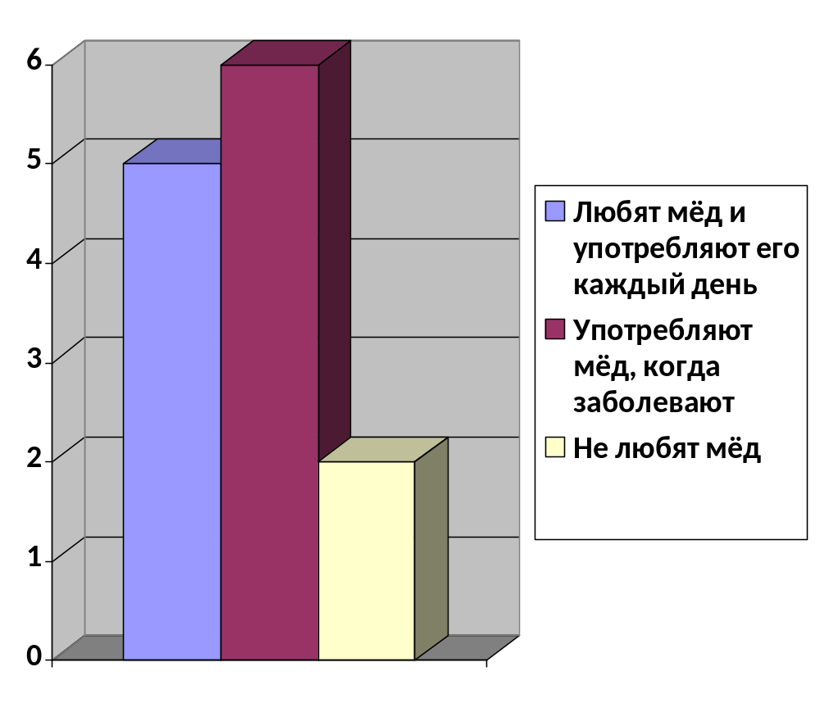

Приложение № 3

Польза
мёда
Мёд - исцеляющий
Мёд - лакомство
Носитель энергии
Строитель иммунитета
Средство от болезней и травм

